实验名称 | 文件复制
学号 |  | 姓名
一、实验目的
- 了解Windows下文件操作的相关API
(1). CreateFile()函数
用于创建或者打开一个文件。调用成功返回指定文件的打开句柄，调用失败返回INVALID_HANDLE_VALUE。函数原型如下：
HANDLE CreateFileA(
LPCSTR lpFileName,//要打开或者创建的文件名
DWORD dwDesiredAccess,//请求访问文件的权限，常用值是GENERIC_READ||GENERIC_WRITE
DWORD dwShareMode,//请求文件的共享模式
LPSECURITY_ATTRIBUTES lpSecurityAttributes,//指向SECURITY_ATTRIBUTES结构的指针，描述安全性
DWORD dwCreationDisposition,//对存在或不存在的文件指向的操作
DWORD dwFlagsAndAttributes,//文件属性和标志，通常为FILE_ATTRIBUTE_NORMAL
HANDLE hTemplateFile//具有GENERIC_READ访问权限的模板文件的有效句柄，可以为NULL
);
(2). ReadFile()函数
从指定文件读取数据。调用成功返回true，否则返回false。函数原型如下：
BOOL ReadFile(
HANDLE hFile,//文件句柄
LPVOID lpBuffer,//指向缓冲区的指针，该缓冲区接收从文件读取的数据
DWORD nNumberOfBytesToRead,//要读取的最大字节数
LPDWORD lpNumberOfBytesRead,//指向变量的指针，该变量接收使用同步hfile参数时读取的字节
LPOVERLAPPED lpOverlapped//若使用FILE_FLAG_OVERLAPPED打开hfile参数，需要一指向一个OVERLAPPED结构，否则可以为NULL
);
(3). WriteFile()函数
将数据写入指定的文件中。调用成功返回true，否则返回false。函数原型如下：
BOOL WriteFile(
HANDLE hFile,//文件句柄
LPCVOID lpBuffer,//指向要写入文件的数据的缓冲区指针
DWORD nNumberOfBytesToWrite,//要写入文件的最大字节数
LPDWORD lpNumberOfBytesWritten,//与ReadFile同名变量含义相同
LPOVERLAPPED lpOverlapped
);
(4). FindFirstFile()函数
查找指定目录的第一个文件或目录并返回它的句柄。和FindNextFile一起配合遍历文件目录，用于检查路径名是否正确。Windows系统使用WIN32_FIND_DATA数据结构保存FindFirstFile或FindNextFile找到的文件信息。函数如果调用成功，会返回找到文件或目录的句柄；失败返回INVALID_HANDLE_VALUE，可以调用GetLastError报错。函数原型如下：
HANDLE FindFirstFile(
LPCTSTR lpFileName, //字符串指针，目录名，可以用通配符，注意\需要用转义字符表达，即：D:\\C++ 6.0\\
LPWIN32_FIND_DATA lpFindFileData
);
WIN32_FIND_DATA存储的是文件或目录信息，结构体描述如下：
struct _WIN32_FIND_DATA
{
DWORD dwFileAttributes; // 文件属性
FILETIME ftCreationTime; // 文件创建时间
FILETIME ftLastAccessTime; // 文件最后一次访问时间
FILETIME ftLastWriteTime; // 文件最后一次修改时间
DWORD nFileSizeHigh; // 文件长度高32位
DWORD nFileSizeLow; // 文件长度低32位
DWORD dwReserved0; // 系统保留
DWORD dwReserved1; // 系统保留
TCHAR cFileName[ MAX_PATH ]; // 长文件名
TCHAR cAlternateFileName[ 14 ]; // 格式文件名
}WIN32_FIND_DATA, *PWIN32_FIND_DATA;
(5). FindNextFile()函数
用于遍历一个文件目录。函数调用成功返回true，失败返回false。函数原型如下：
BOOL WINAPI FindNextFile(
HANDLE hFindFile, // FindFirstFile的返回值
LPWIN32_FIND_DATA lpFindFileData
);
(6). CreateDirectory()函数
用来创建一个新的目录的时间属性，函数调用成功返回true，否则返回false。需要注意的是，这个函数不是递归的，也就是说，如果父目录或中间目录不存在，该函数将失败。所以如果我们要创建二级以上目录时，应该分开来一步步创建。函数原型如下：
BOOL CreateDirectory(
LPCTSTR lpPathName,//指向一个字符串，指定要创建的目录的路径
LPSECURITY_ATTRIBUTES lpSecurityAttributes//安全属性，一般设置为NULL
);
(7). GetFileTime()函数
用来获得一个文件或者目录的时间属性，函数调用成功返回true，否则返回false。函数原型如下：
BOOL WINAPI GetFileTime(
HANDLE hFile, //文件或目录句柄
LPFILETIME lpCreationTime, //返回的创建的日期和时间信息
LPFILETIME lpLastAccessTime, //返回的最后访问的日期和时间信息
LPFILETIME lpLastWriteTime //返回的最后修改的日期和时间信息
);
(8). SetFileTime()函数
进行文件时间属性修改，函数调用成功返回true，否则返回false。函数原型如下：
BOOL SetFileTime(
HANDLE hFile,//要修改的文件的句柄
const FILETIME *lpCreationTime,//文件创建时间
const FILETIME *lpLastAccessTime,//文件最后访问时间
const FILETIME *lpLastWriteTime//文件最后写入时间
);
- 了解Linux下文件操作相关的API
(1). opendir()函数
打开一个目录，调用成功返回一个DIR结构体指针，失败返回空指针。函数原型如下：DIR* opendir(const char* path//文件路径);
DIR结构体是用来保存当前被读取的目录的信息的，本实验中没有使用相关信息。
(2). mkdir()函数
创建一个目录，调用成功返回0，失败返回-1。函数原型int mkdir(const char *path, mode_t mode);path是要创建的文件的路径，mode是目录权限。
(3). readdir()函数
读取目录内容，函数调用成功返回一个dirent结构体指针，否则返回空指针。函数原型struct dirent* readdir(DIR *dir_handle)，传参是opendir的返回值。
Dirent结构体是用来保存目录内容的，描述了目录属性和目录中具体文件的名字，起到的是索引作用。结构体定义如下：
struct dirent
{
long d_ino;//索引节点号
off_t d_off;//在目录文件中的偏移
unsigned short d_reclen;//文件名长度
unsigned char d_type;//文件类型
char d_name[NAME_MAX+1];//文件名
};
(3). stat()函数和lstat ()函数
用来获取文件相关信息，lstat支持软连接文件而stat不支持，所以实验中使用lstat函数。函数调用成功返回0，失败返回-1。函数原型如下：
int lstat(const char *path, struct stat *buf);
path是文件路径名，buf是指向stat结构体的指针，将被填充。stat结构体类似于Windows中的WIN32_FIND_DATA结构体，用于描述文件属性。结构体定义如下：
struct stat
{
mode_t st_mode;//文件权限信息
ino_t st_ino;//索引节点号
dev_t st_dev;//设备号
dev_t st_rdev;//特殊设备号
nlink_t st_nlink;//文件链接数
uid_t st_uid;//文件所有者
git_t st_gid;//文件所有者对应的组
off_t st_size;//文件最后被访问的时间
time_t st_atime;//文件最后被访问的时间
time_t st_mtime;//文件内容最后被修改的时间
time_t st_ctime;//文件状态改变的时间
blksize_t st_blksize;//文件内容对应的物理块大小
blkcnt_t st_blocks;//文件对应的块数
};
(4). utime()函数和lutimes()函数
用来修改一个文件的时间属性，lutimes用来修改软链接文件属性。函数调用成功返回0，失败返回-1。函数原型如下：
int utime(const char *pathname, const struct utimbuf *times);
int lutimes(const char *pathname,const struct timeval *times);
pathname是要修改的文件的路径，times是一个指向Linux中存储时间结构体的指针，timeval结构体在实验二中已经学习过，存储的是秒和微秒。utimbuf定义如下：
struct utimbuf
{
time_t actime;//文件的访问时间
time_t modtime;//文件的修改时间
}
(5). open()函数
用来打开一个文件，获得该文件的访问句柄。函数调用成功返回该文件句柄（一个整数），失败返回-1。函数原型如下：
int open(const char *pathname,int flag);
pathname是要打开文件的路径名，flag指定文件打开方式，如O_RONLY
(6). creat()函数
用来创建或者覆盖一个文件。函数调用成功返回该文件句柄（一个整数），失败返回-1。函数原型如下：
int creat(const char *pathname,mode_t mode);
(7). read()函数
从已经打开的文件中读取文件，即从fd所指向的文件中读出nbyte个字节填入buf所指的数据块中。函数调用成功返回读出的字节数，可以与nbyte比较，失败返回-1。函数原型如下：
ssize_t read(int fd,void *buf,size_t nbyte);
fd是open函数返回的文件访问句柄，buf是缓冲区数据块指针，nbyte是文件读取的大小。
(8). write()函数
从已经打开的文件中写入数据，即将buf所指的内存写入nbyte个字节到fd所指的文件中。函数调用成功返回读出的字节数，可以与nbyte比较，失败返回-1。函数原型如下：
ssize_t write(int fd,const void *buf,size_t nbyte);
变量含义与read函数基本相同。
(9). readlink()函数
取得符号链接所指的文件。执行成功则传符号连接所指的文件路径字符串，失败则返回-1。函数原型int readlink(const char * path, char * buf, size_t bufsiz); 将参数path 的符号连接内容存到参数buf 所指的内存空间，返回的内容不是以NULL作字符串结尾，但会将字符串的字符数返回。如果参数bufsiz 小于符号连接的内容长度，过长的内容会被截断。
(10). symlink()函数
建立一个新的符号链接。执行成功返回0，失败返回-1。函数原型int symlink(const char * oldpath, const char * newpath)；参数newpath指定的名称来建立一个新的连接(符号连接)到参数oldpath所指定的已存在文件。参数oldpath 指定的文件不一定要存在，如果参数newpath指定的名称为一已存在的文件则不会建立连接。
二、实验内容
- 编写程序
(1). 完成文件复制命令，复制文件和子目录
(2). 修改新文件时间属性与原文件相同
- 运行并测试程序
三、实验环境及配置方法
- Windows系统环境
(1). 操作系统
操作系统：Win10，内部版本19042.1348
内存容量：8.00 GB
处理器：Intel(R) Core(TM) i5-8265U CPU @ 1.60GHz 1.80 GHz
(2). 集成环境
Visual Studio2019
(3). 编译器
集成在Visual Studio2019中的GCC
- Linux系统环境
(1). 操作系统
虚拟机软件：VMware® Workstation 16.0.0 build-16894299
虚拟机操作系统：Ubuntu 21.10
虚拟机内存：2 GB
Linux内核：Linux-5.13.0
(2). 集成环境
Dev-C++ 5.11
(3). 编译器
gcc-9
四、实验方法和实验步骤（程序设计与实现）

1. Windows下
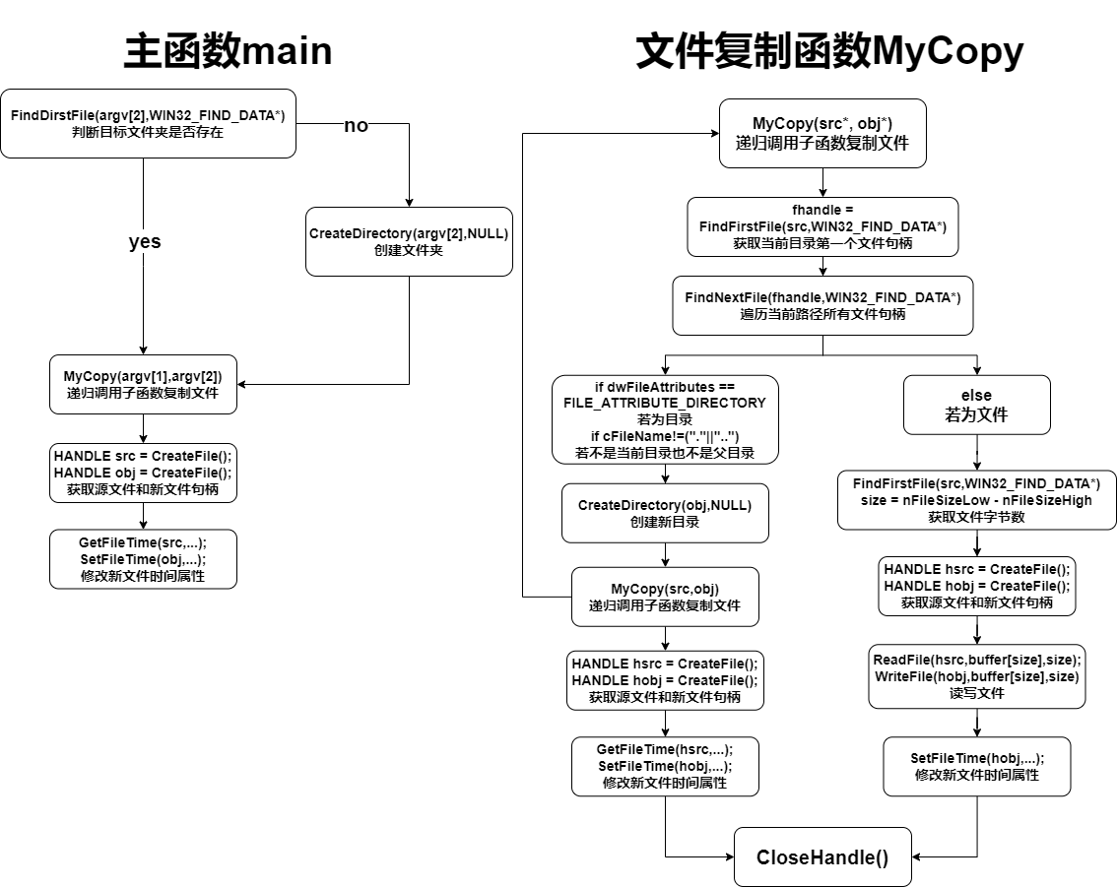
2. Linux下
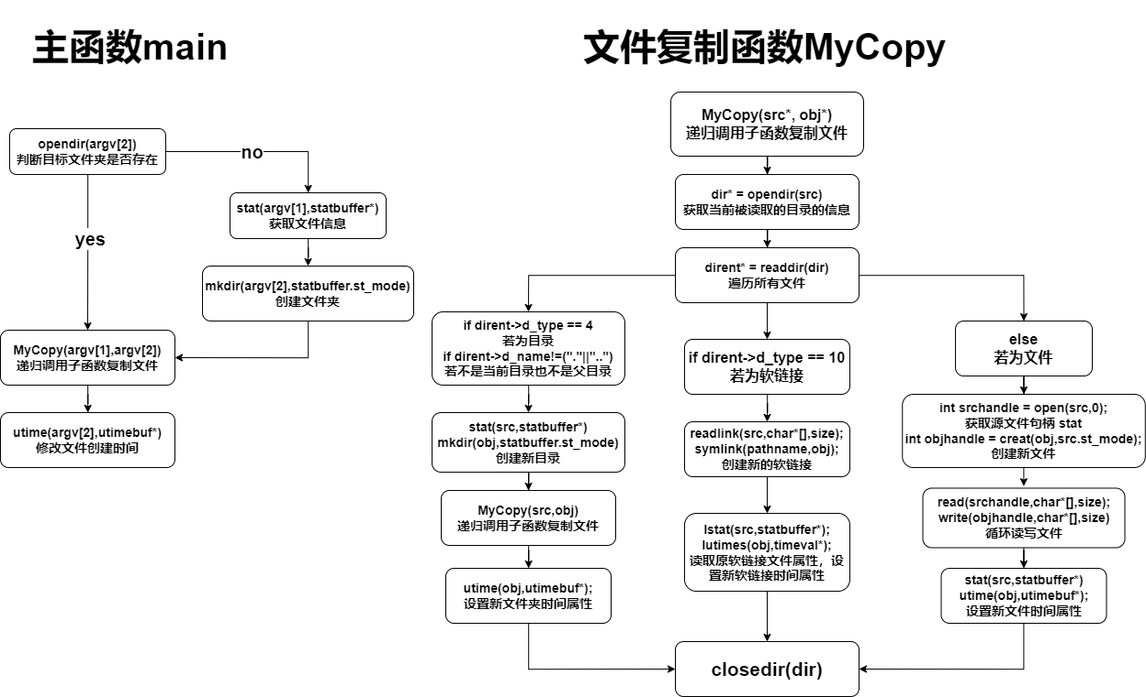
五、实验结果和分析
1. Windows下
将test文件夹复制为test1文件夹。test文件夹中包含一个word文件，一个txt文件，一个快捷方式文件，一个子目录，子目录中包含一个txt文件和一个word文件。复制成功后通过dir命令查看test文件夹中所有文件属性和test1文件夹中所有文件属性并比较，完全相同。
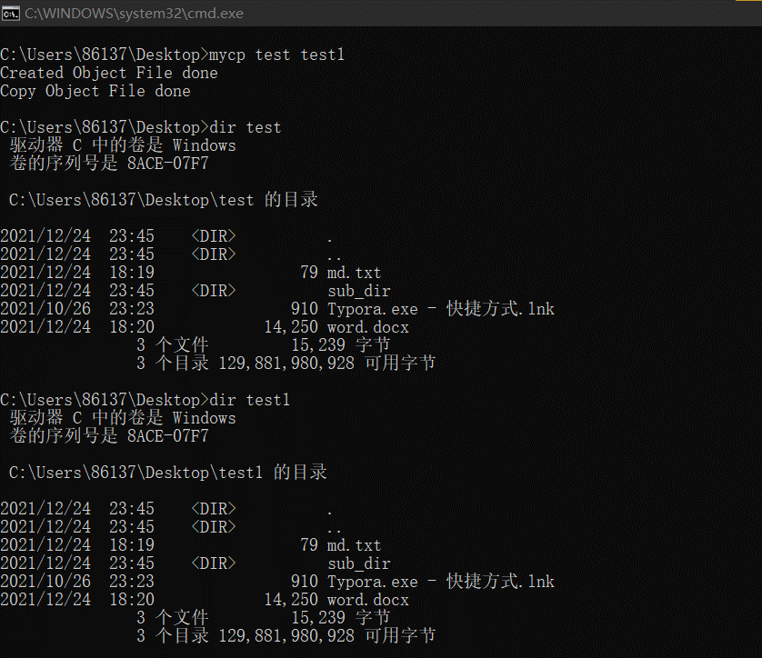
通过dir命令查看test子文件夹sub_dir中所有文件属性和test1子文件夹中所有文件属性并比较，一样完全相同。
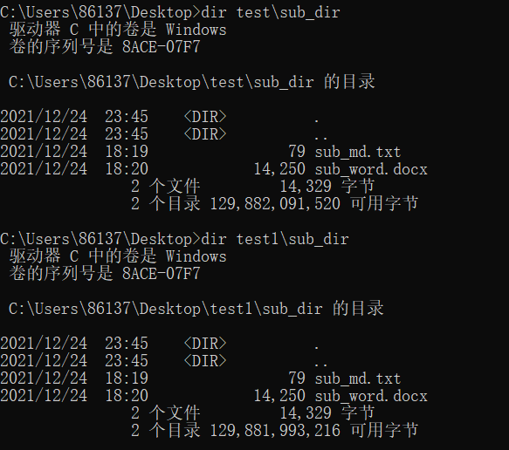
2. Linux下
先使用ln -s命令对位于sem文件夹外的文件md.txt创建一个软链接，创建成功后使用ls -l命令查看sem文件夹中的内容，分别为一个文件、一个软链接、一个子目录。
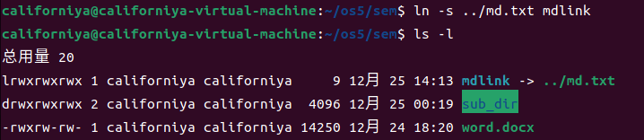
将sem文件夹复制为target文件夹。复制成功后对比sem文件夹中所有文件属性和target文件夹中所有文件属性，完全一致。
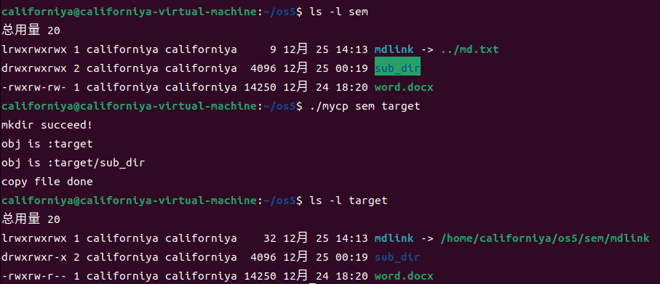
查看sem子文件夹sub_dir中所有文件属性和target子文件夹中所有文件属性并比较，一样完全相同。
